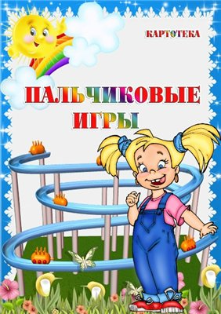

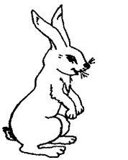
ЗАЙКА
Зайка, зайка, где твой хвост? хлопки
- Вот, вот, вот! руки за спиной
Зайка, зайка, где твой нос? хлопки
- Вот, вот, вот! показать нос
Зайка, зайка, лапы где? хлопки
- Вот, вот, вот! показать руки
Зайка, зайка, ушки где? хлопки
- Вот, вот, вот! показать ушки
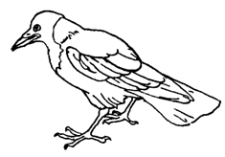
ВОРОНА
У вороны голова, руки на голове,
ва-ва-ва-ва 4 хлопка
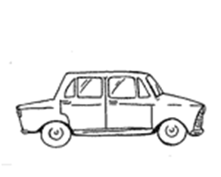
Клюв и крылья, руки у носа, «крылья»
Хвостик, ноги, руки за спиной, топать,
оги-оги-оги-оги 4 хлопка

МАШИНКА
Заведу мою машину «мотор»
- Би-би-би, налью бензину. 3 хлопка, топать
Крепко-крепко руль держу «держать руль»
На педаль ногою жму. топать правой ногой

ПАРОВОЗ
Ехал, ехал паровоз руки в «замок», большие пальцы вращаются
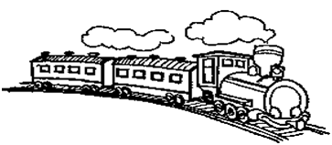
Прицепил вагон, повез. сцепить указательные пальцы
Ехал, ехал паровоз
Прицепил вагон, повез…………..

КОРАБЛИК
Вот плывет кораблик мой руки – «полочка», покачиваются
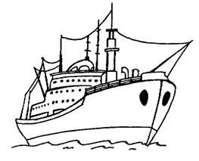
Он плывет ко мне домой руки вперед, ладони сомкнуть углом
(нос)
Крепко я держу штурвал «держать штурвал»
Я ведь главный капитан 4 хлопка

САМОЛЕТЫ
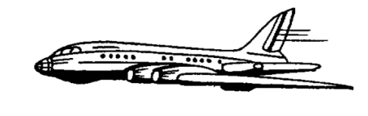
Мы сегодня самолеты, И.П. сидя на пятках, «мотор» (вращение
руками)
Мы не дети, мы пилоты. 4 хлопка
Руки – нос, и руки – крылья «нос», «крылья»
Полетела эскадрилья. встать, разбежаться, руки – крылья
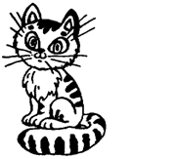
КОШКИ — МЫШКИ
Вот кулак, показать кулак левой руки
А вот – ладошка, раскрыть пальцы, ладонь вверх
На ладошку села кошка. «когти» правой руки водят по ладошке левой
Села мышек посчитать,
Раз, два, три, четыре пять. правой рукой загибать по одному пальцу левой
Мышки очень испугались, вращать кулаком
В норки быстро разбежались спрятать кулак под. правую подмышку

Стишок для запоминания названий пальчиков.
Палец Толстый и Большой
В сад за сливами пошел. (загибает /разгибает/ большой пальчик)
Указательный с порога
Указал ему дорогу. (загибает /разгибает/ указательный пальчик)
Палец Средний - самый меткий,
Он снимает сливы с ветки. (загибает /разгибает/ средний пальчик)
Безымянный поедает, (загибает /разгибает/ безымянный пальчик)
А Мизинчик-господинчик
В землю косточки сажает. (загибает /разгибает/ мизинчик пальчик)

Пальчики.
Раз, два, три, четыре, пять,
Вышли пальчики гулять!
Раз, два, три, четыре, пять,
В домик спрятались опять.
(поочерёдно разгибать все пальцы, начиная с мизинца, затем сгибать их в том же порядке)

Строим дом
Молотком стучу, стучу, постукиваем кулачком одной руки по
расправленной ладошке другой руки
Сто гвоздей заколочу. то же самое, только поменять руки
Буду строить дом, дом, ставить поочередно кулачок на кулачок
Будем жить в нем, в нем. соединить кончики всех пальцев обеих рук,
изображая крышу

Моя семья
Этот пальчик – бабушка (Разжимаем поочередно пальцы из кулачка,
Этот пальчик – дедушка начиная с большого)
Этот пальчик – папочка
Этот пальчик – мамочка
Этот пальчик – я
Вот и вся моя семья! (Вращаем разжатой ладошкой)

Счет
Один, два, три, четыре, пять- (Разжимаем поочередно пальчики
из кулачка)
Вышли пальчики гулять.
Один, два,три, четыре, пять- (Зажимаем пальчики в кулачок)
В домик спрятались опять!
Ладошки
Ладошки вверх,
Ладошки вниз,
А теперь их на бочок
И зажали в кулачок.

Тесто
Тесто мы месили ( Сжимаем кисти рук)
Мы пирог лепили ( Ладошки «лепят»)
Шлеп, шлеп,
Шлеп, шлеп
Слепим мы большой пирог! ( разводим руки)

Капуста
Мы капусту рубим, рубим ( Ладошки движутся параллельно
друг другу)
Мы морковку трем, трем ( Кулачки трут друг друга)
Мы капусту солим, солим ( «солим» щепоткой)
Мы капусту жмем, жмем ( Пальчики сжимаем и разжимаем)
В баночку кладем и пробуем

***
Стенка, стенка (потрогать щечки)
Потолок (потрогать лобик)
Две ступеньки (прошагать пальцами по губам)
Дзинь - звонок! (нажать на носик)

***
Указываем пальцем на части лица малыша и приговариваем:
Лес (волосы)
Поляна (лоб)
Горбик (нос)
Яма (рот)

Пальчики-мальчики
Этот пальчик - в лес пошел
Этот пальчик - гриб нашел
Этот пальчик - леденец
Этот пальчик - огурец
Этот пальчик - много ест, оттого и молодец.

Цветы
Держать руки перед собой, сложив локоток к локотку, пальцы к пальцам (бутончиком).
- Раскрываются цветы необычной красоты, (пальчики развести в
стороны не отрывая друг от друга основания ладони)
- Ветерок чуть дышит, лепестки колышет, (пальчики зашевелись как
будто на ветру)
- Так колышет, так колышет. («цветочек» наклоняется то в одну, то в
другую сторону)
- Закрываются цветы необычной красоты, (снова прижать пальчики
друг к другу)
- Засыпают тихо, тихо (можно сложить ладошки, поднести к уху и
наклонить голову)
Комар.
"Летит муха вокруг уха, жжж" - водим пальцем вокруг уха.
"Летят осы вокруг носа, сссс" - водим пальцем вокруг носа.
"Летит комар, на лоб - оп" - пальцем дотрагиваемся до лба.
"А мы его - хлоп" - ладошкой до лба.
"И к уху, зззз" - зажимаем кулачок, подносим его к уху.
"Отпустим комара? отпустим!" - подносим кулачок ко рту и дуем на
него, разжимая ладошку

***
У девочек и мальчиков
на руке- 5 пальчиков
палец большой - парень с душой
палец указательный - господин влиятельный
палец средний - тоже не последний
палец безымянный - с колечком ходит чванный
а это - мизинец, принес нам гостинец

ГНОМИКИ – ПРАЧКИ
Жили – были в домике (Дети сжимают и разжимают кулачки.)
Маленькие гномики:
Токи, Бики, Лики, Чики, Микки. ( Загибают пальчики, начиная с мизинца)
Раз,два,три,четыре,пять (Разгибают пальчики, начиная с мизинца.)
Стали гномики стирать (Трут кулачки друг о друга. )
Таки – рубашки, (Загибают пальчики, начиная с большого.)
Тики – платочки,
Лики – штанишки,
Чики – носочки,
Микки умница был,
Всем водичку носил.

***
Тихий-тихий-тихий дождик, (тихонько стучим по столу/ полу/стулу
указательными пальцами)
Сильней, сильней,
Сильнее дождик, (стучим всеми пальцами)
Дождик-дождик, кап-кап-кап!
Дождик-дождик, кап-кап-кап!
Сильный-сильный-сильный ливень! (громко стучим ладошками)
Гром! Гром! Гром! ( хлопаем в ладоши)
В небе молния блестит! (поднимаем прямые руки вверх)

